一、获取密码：
登录网站http://jiaoshi.haedu.cn/

选择全国教师管理信息系统——教师自助子系统
选择查询管理员联系信息
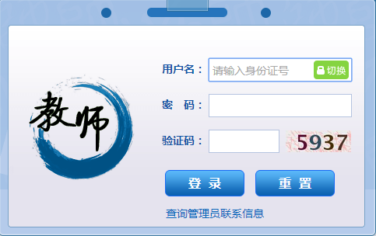

输入学校名称河南水利与环境职业学院，输入18位身份证号，输入验证码。点击查询
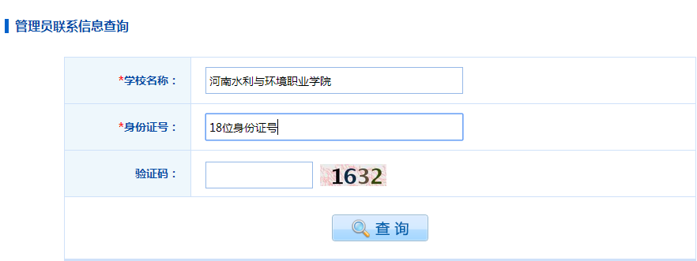
点击获取初始密码按钮
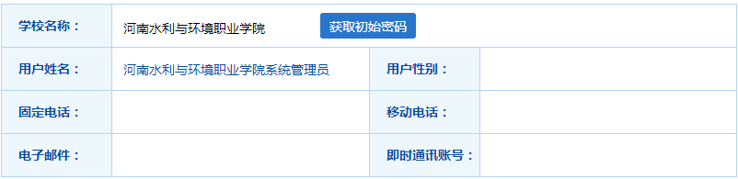
之后会弹出对话框，输入姓名、身份证号、性别、出生日期信息，点击查询按钮
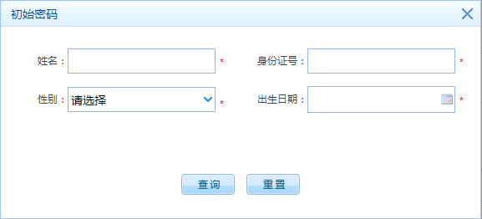
然后会显示初始密码，可复制粘贴。
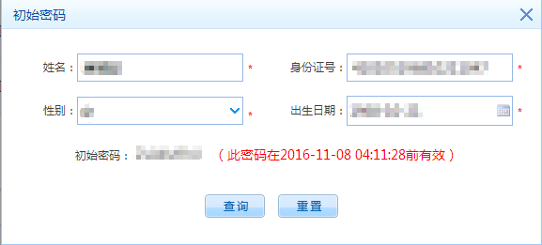
再次登录网站http://jiaoshi.haedu.cn/，选择全国教师管理信息系统——教师自助子系统，然后输入自己的身份证号，和刚才获取的初始密码。点击登录按钮。
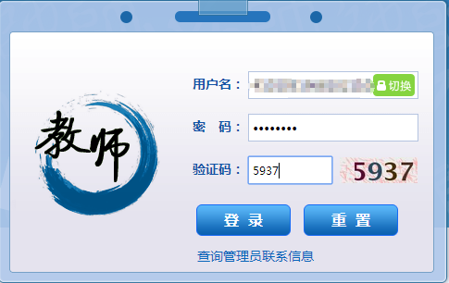
系统会弹出对话框要求修改密码，新密码要求包含数字、小写字母、大写字母或特殊字符在内的至少3种及以上组合组成，设置完成后点击保存按钮。
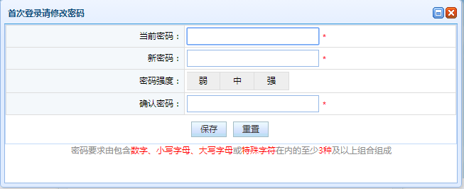
点击修改按钮修改个人信息（已录入信息仅为预录入，请各位老师认真核对、填写）
